

**宁波理工学院**

**信号与系统实验报告**



姓 名： 汪昕炜

学 号：  3190432081

专业班级： 电信193

学 院： 信 息 科 学 与 工 程 学 院

1.申请GitHub账号

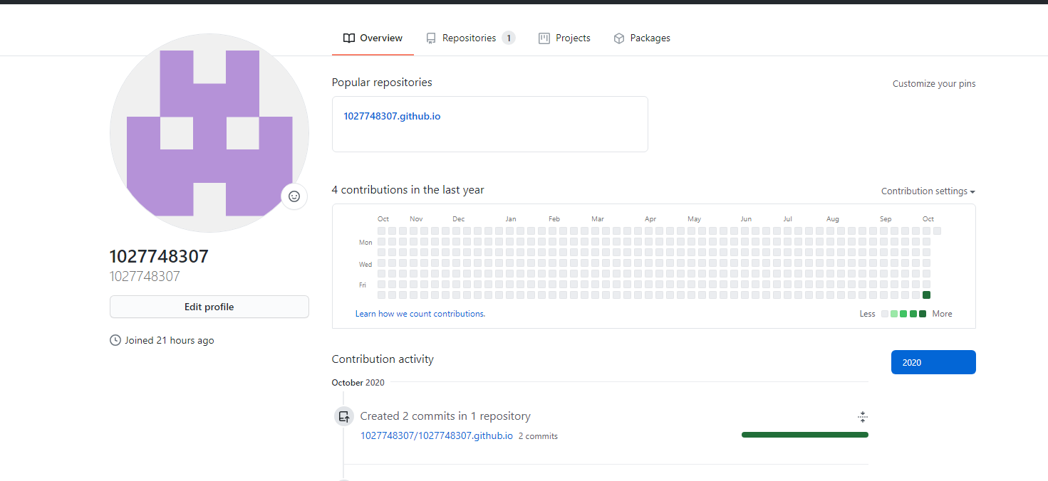

已注册完成

2.安装VSCODE

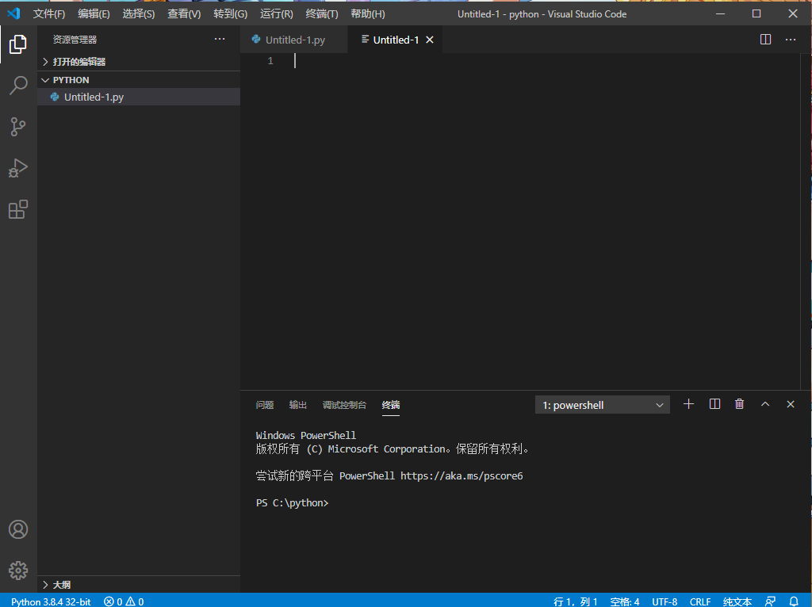

已安装完成

3.实现在电脑端和云端的数据同步

3.1安装git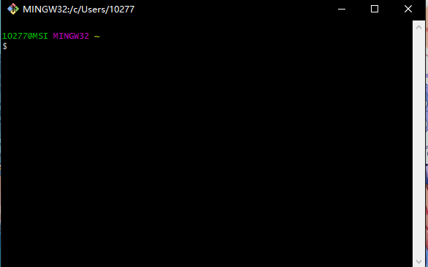

3.2配置用户信息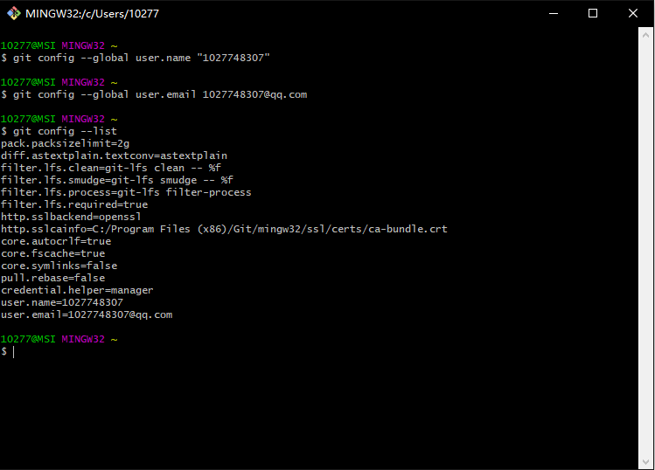

3.3创建密钥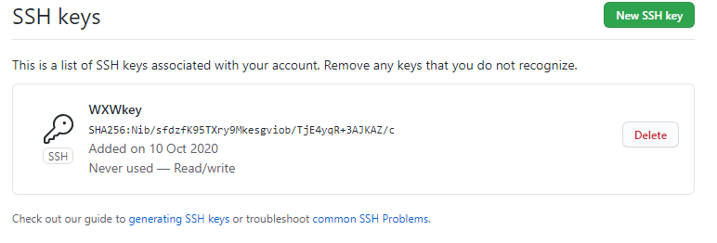

3.4测试密钥添加成功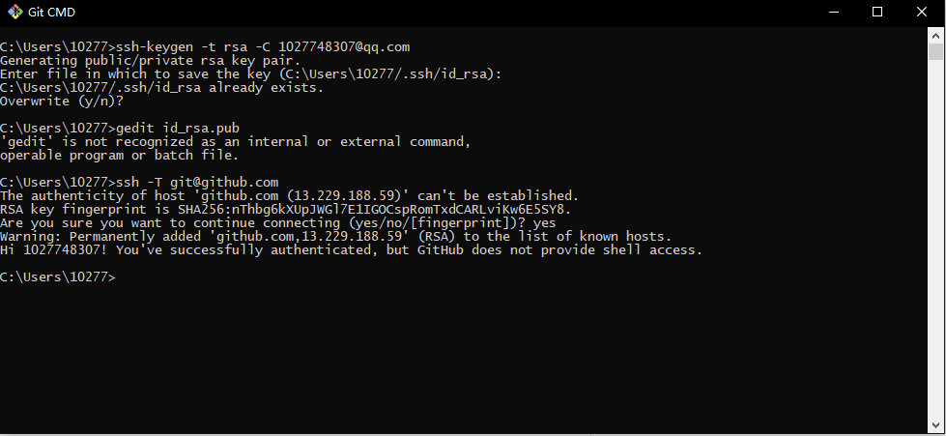

3.5 clone网站内容并查看状态

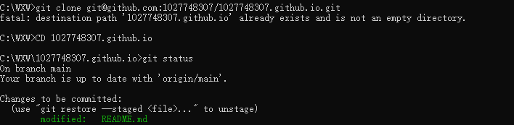

3.6修改文件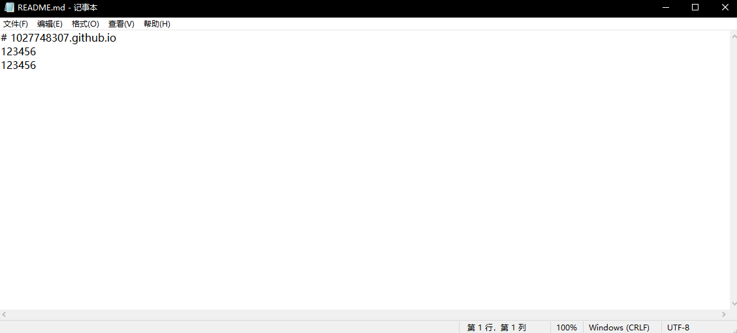

3.7查看修改文件后反应

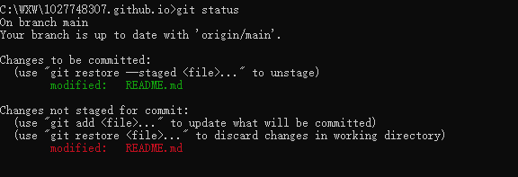

3.8加入修改信息git add *

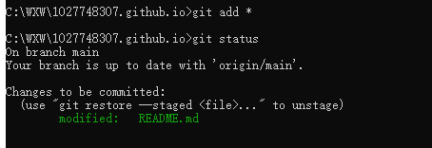

3.9进行提交并提交至网站

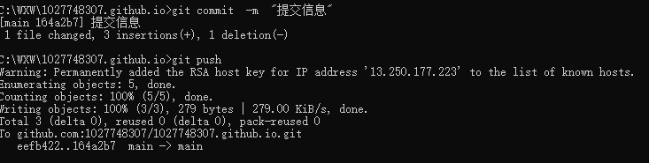

3.10查看更改过的网站内容

